План отключений потребителей
Дата | Время | Отключаемые объекты и  территории | Причина отключения
17.10.24 | 08⁰⁰-20⁰⁰ | с. Уйское часть ул.: Аэродромная, Береговая, Интернациональная, Блюхера, Дорожников, Зеленая, Карла Маркс, Кирова, Комарова, Космонавтов, Красноармейская, Крылова, Ленина, Луговая, Новая, Островского, Партизанская, Пионерская, Победы, Пролетарская, Пугачева, Пушкина, Российская, Советская, Спортивная, Степная, Таращенко, Таращенко, Фрунзе, Интернациональная, Крылова, Бахметьева, Чечеткина, Энергетиков, Южная.  Организации: Котельная в МСО, ФОК, Газовая служба, ЗАГС, Ветстанция гараж, Отдел МВД, Хусаинов Р.Г. мастерская, ИП Ярин Ю.П. пилорама, Храм, ИП Ханнанов Ю.М., ООО Перспектива Плюс, Начальная школа, Средняя школа, Коррекционная школа. Верхнеуральский агротехнический техникум (ПУ 107), РОНО, ИП Ионов, "Красное и белое", "Пятерочка", "Первый рядом", ООО "Земля", Магазин "Школьный", ИП Копорушкин О.В., ОАО Мегафон, Детский сад №5, ИП Гулаков, ИП Гордий, Кафе "Сказка", Магазин "Степ", Скважина, ИП Сагитов Э.Р., ИП Бахышев Араз, Лесхоз, ИП Васильева, Гостинница, Интерсвязь, магазин Маркер, Насосная, | Т.Р 2С 10 на ПС Уйская
17.10.24 | 08⁰⁰-20⁰⁰ | с. Брюхово часть ул.: Береговая, Ленина, Мира, Молодежная, Победы, Садовая, Солнечная, Центральный пер.  Организации: Д/сад | Т.Р 2С 10 на ПС Уйская
17.10.24 | 08⁰⁰-20⁰⁰ | с. Кумляк полностью | Т.Р 2С 10 на ПС Уйская
17.10.24 | 08⁰⁰-20⁰⁰ | с. Белово полностью | Т.Р 2С 10 на ПС Уйская
17.10.24 | 08⁰⁰-20⁰⁰ | с. Вандышевка полностью | Т.Р 2С 10 на ПС Уйская
17.10.24 | 08⁰⁰-20⁰⁰ | с. Маслово полностью | Т.Р 2С 10 на ПС Уйская
17.10.24 | 09⁰⁰-13⁰⁰ | с. Уйское; ул. Таращенко, Советская, Дорожников, Балмасова | ТП-25; ВЛ 0,4 № 1 – монтаж ПУ

Уважаемые потребители электроэнергии!
Во времени отключения и включения объектов будут незначительные корректировки, но объект не может быть обесточен ранее заявленного времени.
Возможны незапланированные перерывы в электроснабжении для производства внеплановых кратковременных работ и ликвидации аварий без предупреждения.
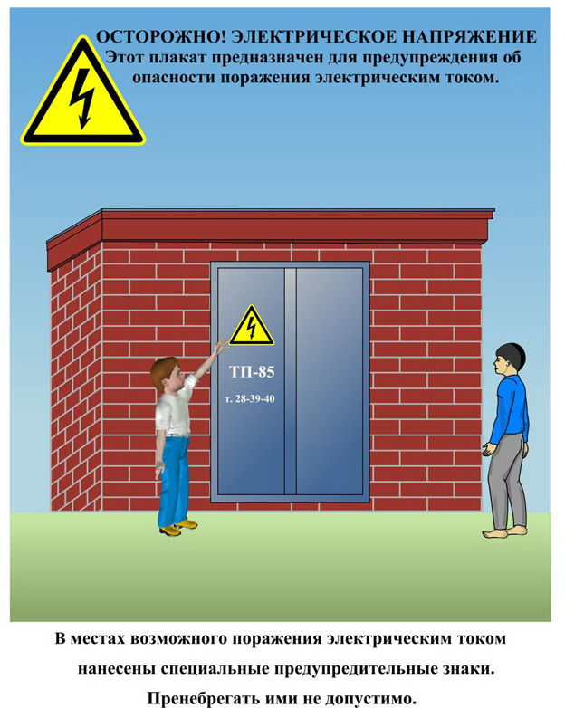
Сообщите о возможных местах поражения электрическим током!
Телефон диспетчера РЭС 3-13-01 круглосуточно.

